14ème Dimanche du temps ordinaire - Année A 5 Juillet 2026
ACCUEIL : « Venez à moi, je vous procurerai le repos » dit Jésus. Nous sommes peut-être de ceux dont le fardeau est trop lourd ou de ceux qui sont troublés par les soucis de la vie. Le Seigneur prend l’initiative de nous aimer plus encore, il nous appelle à revenir à la source de sa tendresse. Réjouissons-nous et ouvrons nos cœurs à sa parole.
Peuple de baptisés K 106 Page 385
Ne craignez pas G 329 Page 318
Souffle imprévisible K 28-44 Page 550
PREPARATION PENITENTIELLE : Kyrié au choix
GLORIA
PREMIERE LECTURE : Dans notre monde traversé par la violence, il est bon d’entendre la promesse de paix du prophète Zacharie.
PSAUME : Mon Dieu, mon Roi, je bénirai ton nom toujours et à jamais !
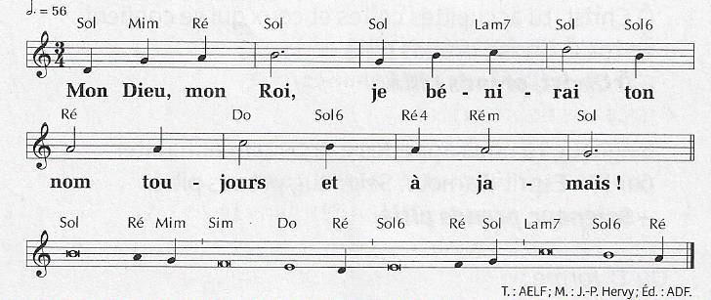
DEUXIEME LECTURE : St Paul nous encourage à nous souvenir que c’est l’Esprit Saint qui domine tout notre être. Que notre chair se laisse transformer par le souffle de Dieu.

ALLELUIA + EVANGILE + HOMELIE + PROFESSION DE FOI
PRIERES UNIVERSELLES :
Prêtre : Le Christ Jésus nous révèle l’amour infini de son Père. Nous confions à la tendresse de Dieu les peines et les espoirs de nos frères et sœurs en humanité.
Refrain : Dieu de tendresse, souviens-toi de nous

1) Seigneur notre Dieu, nous confions ton Eglise et ses responsables à ton amour sans limite. Apprends-nous à nous accepter dans nos différences et laisser ton Esprit habiter nos cœurs pour témoigner de ton Evangile, nous t’en prions.
2) Seigneur notre Dieu, nous te confions celles et ceux que nous avons choisis pour conduire nos communautés humaines, nos villages, nos villes et nos pays. Que ton Esprit de paix apaise les violences entre les personnes et les guerres entre les peuples, nous t’en prions.
3) Seigneur notre Dieu, nous te confions celles et ceux qui peinent sous le poids du fardeau de la pauvreté, de la maladie, de la désespérance. Que chacune et chacun puisse trouver en ton Fils Jésus le repos qu’il a promis nous t’en prions.
4) Seigneur notre Dieu, nous te confions nos communautés paroissiales qui vivent un temps de dispersion ou d’accueil. Donne-nous de reconnaître le visage de ton Fils dans celles et ceux que nous allons rencontrer dans les semaines à venir, nous t’en prions.

Prêtre : Dieu de tendresse, toi qui aimes et accueilles tous les hommes, entends notre prière, illumine nos obscurités de ta présence, donne-nous d’aimer celles et ceux que nous venons de te confier dans la prière, par le Christ, notre Seigneur.
COMMUNION : Pain rompu pour un monde nouveau D 284 Page 257
Qui mange ma chair D 290 Page 258
Pour que nos coeurs D 308 Page262
FINAL : Peuple de frères T 122 Page 457
Christ aujourd'hui nous appelle SM 176 Page 440
Au-delà de toutes frontières T 124 Page 458

